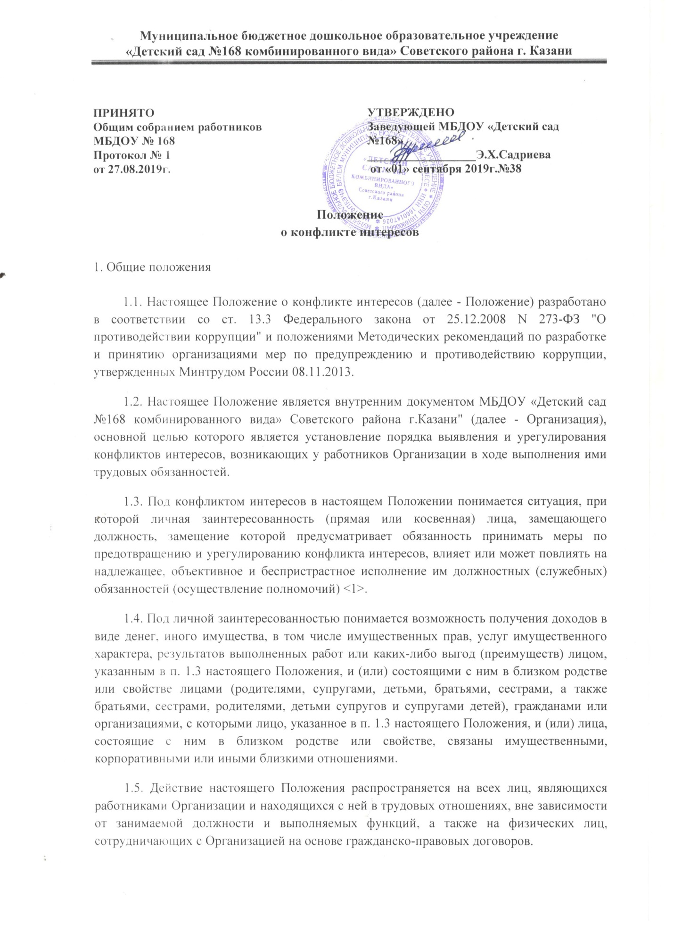

ПРИНЯТО  Общим собранием работников  МБДОУ № 168  Протокол № 1  от 27.08.2019г. |  | УТВЕРЖДЕНО  Заведующей МБДОУ «Детский сад №168»  __________________Э.Х.Садриева  от «01» сентября 2019г.№38

Положение
о конфликте интересов

1. Общие положения

1.1. Настоящее Положение о конфликте интересов (далее - Положение) разработано в соответствии со ст. 13.3 Федерального закона от 25.12.2008 N 273-ФЗ "О противодействии коррупции" и положениями Методических рекомендаций по разработке и принятию организациями мер по предупреждению и противодействию коррупции, утвержденных Минтрудом России 08.11.2013.
1.2. Настоящее Положение является внутренним документом МБДОУ «Детский сад №168 комбинированного вида» Советского района г.Казани" (далее - Организация), основной целью которого является установление порядка выявления и урегулирования конфликтов интересов, возникающих у работников Организации в ходе выполнения ими трудовых обязанностей.
1.3. Под конфликтом интересов в настоящем Положении понимается ситуация, при которой личная заинтересованность (прямая или косвенная) лица, замещающего должность, замещение которой предусматривает обязанность принимать меры по предотвращению и урегулированию конфликта интересов, влияет или может повлиять на надлежащее, объективное и беспристрастное исполнение им должностных (служебных) обязанностей (осуществление полномочий) <1>.
1.4. Под личной заинтересованностью понимается возможность получения доходов в виде денег, иного имущества, в том числе имущественных прав, услуг имущественного характера, результатов выполненных работ или каких-либо выгод (преимуществ) лицом, указанным в п. 1.3 настоящего Положения, и (или) состоящими с ним в близком родстве или свойстве лицами (родителями, супругами, детьми, братьями, сестрами, а также братьями, сестрами, родителями, детьми супругов и супругами детей), гражданами или организациями, с которыми лицо, указанное в п. 1.3 настоящего Положения, и (или) лица, состоящие с ним в близком родстве или свойстве, связаны имущественными, корпоративными или иными близкими отношениями.
1.5. Действие настоящего Положения распространяется на всех лиц, являющихся работниками Организации и находящихся с ней в трудовых отношениях, вне зависимости от занимаемой должности и выполняемых функций, а также на физических лиц, сотрудничающих с Организацией на основе гражданско-правовых договоров.
1.6. Содержание настоящего Положения доводится до сведения всех работников Организации.

2. Основные принципы управления конфликтом интересов
в Организации

2.1. В основу работы по управлению конфликтом интересов в Организации положены следующие принципы:
2.1.1. Обязательность раскрытия сведений о реальном или потенциальном конфликте интересов.
2.1.2. Индивидуальное рассмотрение и оценка репутационных рисков для Организации при выявлении каждого конфликта интересов и его урегулирование.
2.1.3. Конфиденциальность процесса раскрытия сведений о конфликте интересов и процесса его урегулирования.
2.1.4. Соблюдение баланса интересов Организации и работника при урегулировании конфликта интересов.
2.1.5. Защита работника от преследования в связи с сообщением о конфликте интересов, который был своевременно раскрыт работником и урегулирован (предотвращен) Организацией.

3. Обязанности работников в связи с раскрытием
и урегулированием конфликта интересов

3.1. В настоящем Положении закреплены следующие обязанности работников в связи с раскрытием и урегулированием конфликта интересов:
3.1.1. При принятии решений по деловым вопросам и выполнении своих трудовых обязанностей руководствоваться интересами Организации без учета своих личных интересов, интересов своих родственников и друзей.
3.1.2. Избегать (по возможности) ситуаций и обстоятельств, которые могут привести к конфликту интересов.
3.1.3. Раскрывать возникший (реальный) или потенциальный конфликт интересов.
3.1.4. Содействовать урегулированию возникшего конфликта интересов.

4. Порядок раскрытия конфликта интересов работником
организации и порядок его урегулирования, возможные способы
разрешения возникшего конфликта интересов

4.1. В соответствии с условиями настоящего Положения устанавливаются следующие виды раскрытия конфликта интересов:
4.1.1. Раскрытие сведений о конфликте интересов при приеме на работу.
4.1.2. Раскрытие сведений о конфликте интересов при назначении на новую должность.
4.1.3. Разовое раскрытие сведений по мере возникновения ситуаций конфликта интересов.
4.1.4. Раскрытие сведений о конфликте интересов в ходе заполнение декларации о конфликте интересов.
4.2. Раскрытие сведений о конфликте интересов осуществляется в письменном виде. Допустимо первоначальное раскрытие конфликта интересов в устной форме с последующей фиксацией в письменном виде.
4.3. Руководителем Организации из числа работников назначается лицо, ответственное за прием сведений о возникающих (имеющихся) конфликтах интересов <2>.
4.4. В Организации для ряда работников организуется ежегодное заполнение декларации о конфликте интересов.
4.5. Форма декларации о конфликте интересов и круг лиц, на которых распространяется требование заполнения декларации конфликта интересов, определяются руководителем Организации.
Рассмотрение представленных сведений осуществляется руководителем Организации или специально создаваемой для этого комиссией Организации.
4.6. Организация берет на себя обязательство конфиденциального рассмотрения представленных сведений и урегулирования конфликта интересов.
4.7. Поступившая информация должна быть тщательно проверена уполномоченным на это должностным лицом с целью оценки серьезности возникающих для Организации рисков и выбора наиболее подходящей формы урегулирования конфликта интересов.
4.8. По результатам проверки поступившей информации должно быть установлено, является или не является возникшая (способная возникнуть) ситуация конфликтом интересов.
4.9. Ситуация, не являющаяся конфликтом интересов, не нуждается в специальных способах урегулирования.
4.10. В случае если конфликт интересов имеет место, то могут быть использованы следующие способы его разрешения:
4.10.1. Ограничение доступа работника к конкретной информации, которая может затрагивать личные интересы работника.
4.10.2. Добровольный отказ работника Организации или его отстранение (постоянное или временное) от участия в обсуждении и процессе принятия решений по вопросам, которые находятся или могут оказаться под влиянием конфликта интересов.
4.10.3. Пересмотр и изменение функциональных обязанностей работника.
4.10.4. Временное отстранение работника от должности, если его личные интересы входят в противоречие с функциональными обязанностями.
4.10.5. Перевод работника на должность, предусматривающую выполнение функциональных обязанностей, не связанных с конфликтом интересов.
4.10.6. Передача работником принадлежащего ему имущества, являющегося основой возникновения конфликта интересов, в доверительное управление.
4.10.7. Отказ работника от выгоды, явившейся причиной возникновения конфликта интересов.
4.10.8. Увольнение работника из Организации по инициативе работника.
4.10.9. Увольнение работника по инициативе работодателя за совершение дисциплинарного проступка, то есть за неисполнение или ненадлежащее исполнение работником по его вине возложенных на него трудовых обязанностей.
4.11. При принятии решения о выборе конкретного метода разрешения конфликта интересов важно учитывать значимость личного интереса работника и вероятность того, что этот личный интерес будет реализован в ущерб интересам Организации.
4.12. В случае совершения работником умышленных действий, приведших к возникновению конфликта интересов, к данному работнику могут быть применены дисциплинарные взыскания, предусмотренные Трудовым кодексом Российской Федерации <3>.

5. Заключительные положения

5.1. Настоящее Положение утверждается решением Общего собрания работников МБДОУ «Детский сад №168» и вступает в силу с момента его утверждения.
5.2. Решение о внесении изменений или дополнений в настоящее Положение принимается решением Общего собрания работников МБДОУ «Детский сад №168».
5.3. Настоящее Положение действует до принятия нового Положения или отмены настоящего Положения.

--------------------------------
Информация для сведения:
<1> Особенности нормативного правового регулирования в сфере предотвращения, выявления и урегулирования конфликта интересов в организации установлены п. 4.1 Методических рекомендаций по разработке и принятию организациями мер по предупреждению и противодействию коррупции.
<2> Таким лицом может быть непосредственный начальник работника, сотрудник кадровой службы, лицо, ответственное за противодействие коррупции, иные лица. Рассмотрение полученной информации целесообразно проводить коллегиально: в обсуждении могут принять участие упомянутые выше лица, представитель юридического подразделения, руководитель более высокого звена и т.д. (см. п. 4.2 Методических рекомендаций по разработке и принятию организациями мер по предупреждению и противодействию коррупции, утвержденных Минтрудом России 08.11.2013).
<3> См. ст. 192 Трудового кодекса Российской Федерации.

